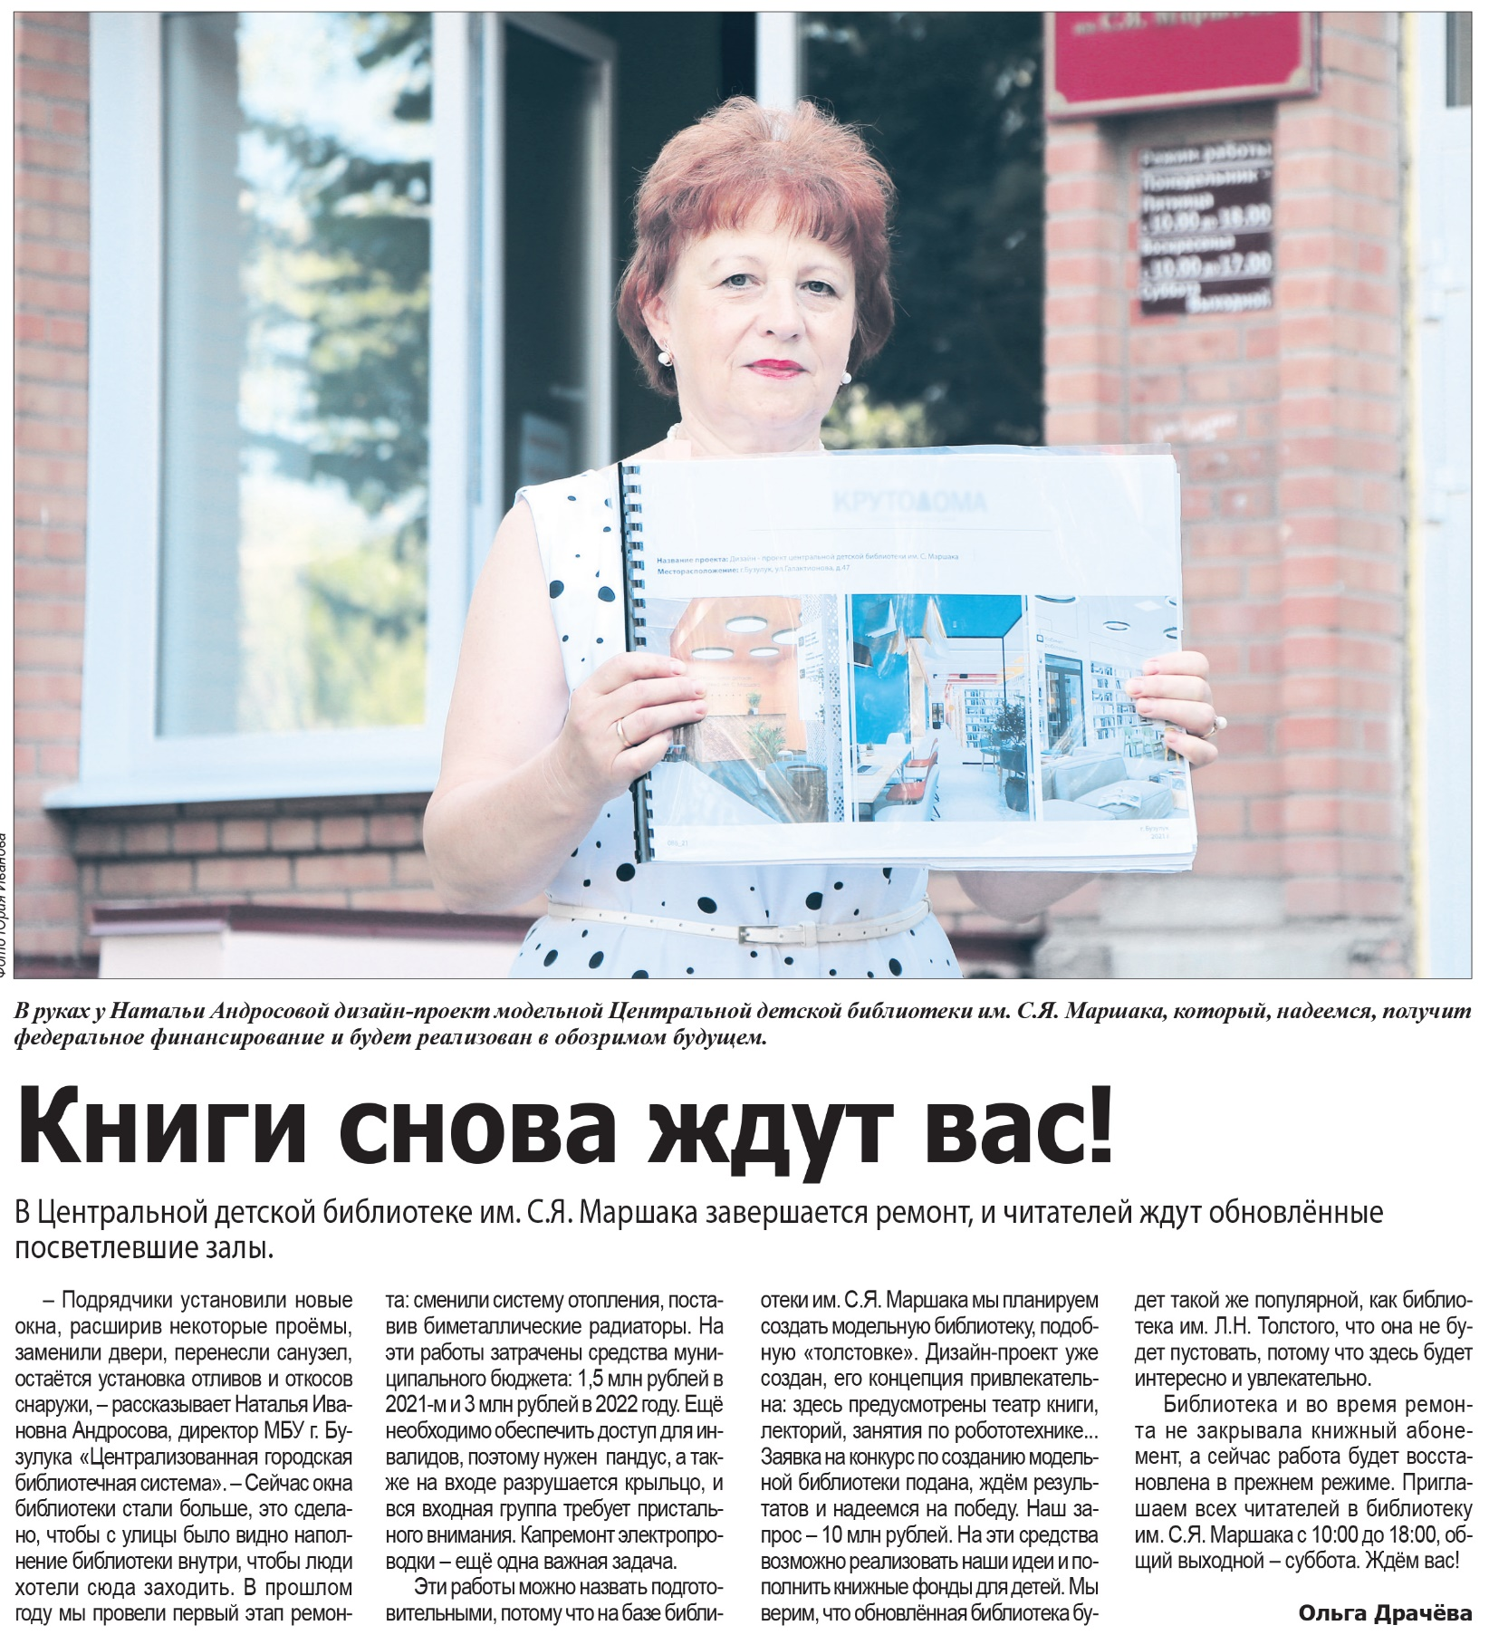

**Драчёва О. Книги снова ждут вас! / О. Драчёва // Наша газета. – 2022 – 13 июля. С. 1**